

**UNIVERSIDAD DE CIENCIAS APLICADAS**

**INGENIERIA DE SISTEMAS**

**CURSO:** PROGRAMACION ORIENTADA A OBJETOS

**TEMA:** ADMINISTRADOR Y PROPIETARIOS DE CONDOMINIO

**PROFESOR:** CARLOS FLORES, JORGE JACINTO, NARVAEZ

**INTEGRANTES:**

MENDIETA RAMIREZ RICHARD

RAMIREZ OSORIO, CRISTHIAN JAVIER

GARCIA BERRU, GABRIELA LIZBETH

LIMA., 29 DE NOVIEMBRE DE 2019

**AGRADECIMIENTOS**

A nuestra familia, por su constante apoyo a lo largo de nuestros días, porque son la razón de nuestro existir; sin ellos, la fuerza de levantarnos cada día para ser mejores personas no sería una realidad.

A nuestros padres, por ser un ejemplo por seguir y apoyarnos siempre con sus consejos y su ejemplo de perseverancia, rectitud, integridad y ética.

A nuestro Profesor, Carlos Flores Narváez, por compartir con nosotros lo que sabe y poder transferir sus conocimientos a nuestras vidas.

Gracias a Dios por permitirnos concluir una parte de nuestras metas.

**RESUMEN**

El objetivo general del presente trabajo es explicar, como se puede crear un software que pueda facilitar el trabajo del administrador ya que por el momento lo está haciendo de forma manual, los cálculos de los servicios de cada habitación y áreas comunes del condominio y la entrada y salida de cada visita que se hace a los propietarios del condominio, para que él pueda realizar diferentes funciones de pago y no colapsar en el intento.

Para esto, se está creando un análisis de cada tarea que realiza el administrador, utilizando diferentes tipos de herramientas, uno de ellas es el StarUML, que es un programa que sirve, para modelar, especificar, construir y documentar el proyecto a hacer. En primer lugar se está identificando las entidades y atributos que maneja el administrador para después proyectarlo en este programa StarUML y así tener un mejor análisis de sus tareas. En segundo lugar se procederá a utilizar el programa Sublime Text, que nos permitirá construir a base de diferentes tipos de códigos, cálculos y así establecer el software que se requiere para poder facilitar la tarea del administrador.

**INDICE**

1. Enunciado del tema…………………………………………………….1
2. Diagrama de Clases del Modelo………………………………………2
3. Diagrama de Clases incluyendo Patrones de Diseño………………3
4. URL del Repositorio de Programa Fuente sobre Git con Screens de commits realizados…………………………………………………...…4
5. Resultados de Pruebas Unitarias……………………………………...5
6. Conclusiones …………………………………………………………….6
7. Recomendaciones……………………………………………………….7
8. Glosario…………………………………………………………………...8
9. Evidencias del Trabajo en Equipo de cada Participante…………….9
10. Bibliografía………………………………………………………………..10

**INTRODUCCION**

El presente trabajo abordara acerca de los procesos de las gestiones del condominio es decir cómo se lleva a cabo la Administración del condominio. Primeramente empezaremos definiendo que es un condominio. Un condominio es un conjunto de propiedades, inmuebles, que redicen dentro de un mismo predio. Cada persona comprara su casa, ya sea al contado o con crédito hipotecario. Pero existe un gasto común, como el mantenimiento de las áreas comunes, servicios de luz y agua entre otros. Debido a esto es necesario tener un Administrador de condominio de entre los distintos propietarios, para que se ocupe de estos gastos, recolectar el dinero correspondiente y de ciertos aspectos legales del condominio. El condominio cuenta actualmente con una Administración, la cual se lleva a cabo de forma manual ya que no cuenta con un sistema que pueda automatizar sus procesos. Todas las operaciones de la Administración se realizan manualmente lo cual lo hace un proceso que requiere una mayor capacidad de tiempo y se podría decir es más complejo ya que el registro se da mediante unos libros la cual al momento de requerir cualquier información tendríamos que acudir a dichos libros. En la propuesta de solución se gestionara la administración de los condominios de forma automatizada, en la cual se procederá a crear un software con toda la información requerida para que el proceso sea de mayor utilidad para el Administrador.

**A. Enunciado del tema**

El crecimiento en el sector de construcción y la escasez de terrenos ha dado lugar al crecimiento por construir y habitar condominios.

En cada condominio se debe realizar pagos de mantenimiento (seguridad, luz, limpieza, áreas comunes, etc.).

Por un tema de seguridad se propuso una política, cada propietario debe empadronar a sus familiares y personas que tienen permiso de ingresar al condominio.

Si es el caso de recibir alguna visita, se debe registrar los datos y la fecha de visita.

La administración del condominio se está volviendo muy complicada porque en la actualidad esto se realiza de forma manual.

Se le solicita desarrollar un software que apoye en la administración del condominio.

Para dicha implementación, se tiene la posibilidad de ajustar la necesidad a una realidad en particular, pero de forma obligatoria considerar registrar y reportar:

* Registro de habitación
* Registro de servicios
* Registro de familiares
* Registro de visitas.
* Registro de Pagos por el concepto de servicios.
* Consulta de visitas por fecha, por rango de fechas, por DNI, por Número de habitación.
* Consulta de pagos de servicios por DNI, por Habitación.
* Consulta de deudores de los servicios.

**Para la presentación y Desarrollo del Proyecto se debe considerar:**

1. Diseñar el diagrama de clases requeridas y sus relaciones con especificación UML.
2. Desarrolle un patrón de diseño Factory para crear a los objetos.
3. Aplicar el Patrón de diseño Model View Controller, MVC para todo el Programa.
4. Aplicar las pruebas unitarias a todos sus métodos de negocio o comportamientos de sus clases
5. Controlar con excepciones la validación de todos los datos de entrada.

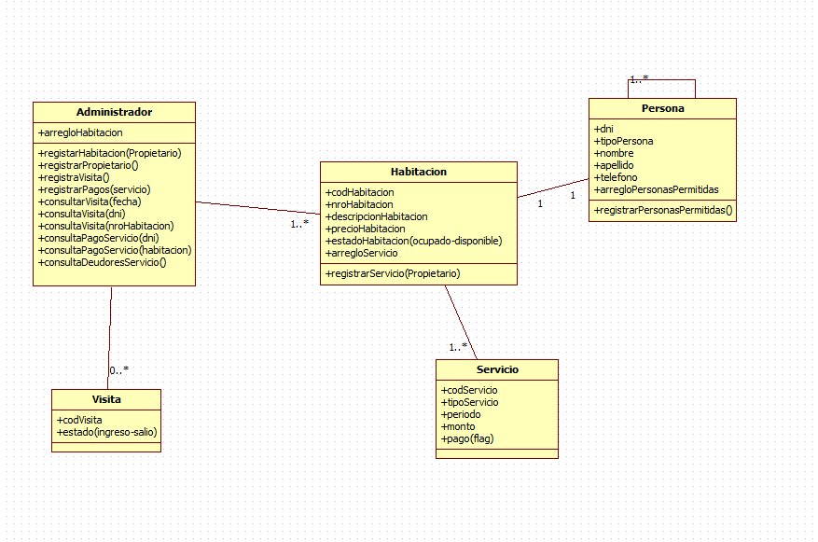**B &C :DIAGRAMA CLASE MODELO Y PATRONES DE DISEÑO**

1. **URL del Repositorio de Programa Fuente sobre Git con Screens de commits realizados.**

<https://github.com/Cristhianjavier/PROYECTOUPC>